Методична розробка

ЕКОБ’ЮТІ-ПРОДУКТИ ДЛЯ ДОГЛЯДУ ЗА ШКІРОЮ ОБЛИЧЧЯ

Роботу виконала:
Мариненко Поліна Артемівна учениця 10
класу комунального закладу «Чугуївський
ліцей № 2» Чугуївської міської ради
Харківської області

Наукові керівники:
Сєрік Ольга Вадимівна,
учитель біології комунального закладу
«Чугуївський ліцей № 2» Чугуївської
міської ради Харківської області, \
«спеціаліст вищої категорії», учитель-
методист
Ворожбіт Олена Анатоліївна
лікар-хірург, дерматовенеролог,
косметолог, директор учнівсько-
медичного центру MARTINEX
Україна, член експертної ради SuissElle
Швейцарія, вищої категорії

Чугуїв – 2024
АНОТАЦІЯ

ЕКОБ’ЮТІ-ПРОДУКТИ ДЛЯ ДОГЛЯДУ ЗА ШКІРОЮ ОБЛИЧЧЯ

Мариненко Поліна Артемівна, Харківське територіальне відділення МАН України; Комунальний заклад «Чугуївський ліцей № 2» Чугуївської міської ради Харківської області, учениця 10 класу, м. Чугуїв;
Сєрік Ольга Вадимівна, учитель біології комунального закладу «Чугуївський ліцей № 2» Чугуївської міської ради Харківської області, спеціаліст вищої категорії, вчитель-методист
Ворожбіт Олена Анатоліївна, лікар-хірург, дерматовенеролог, косметолог, директор учнівсько-медицинського центру MARTINEX Україна, вищої категорії

Доглянута, приваблива, здорова шкіра - це, безперечно, є запорукою гігієни кожної людини. Маркетологи радять використовувати міцелярну воду, бо вона стала важливим бʼюті-продуктом в догляді за шкірою обличчя, але 72% респондентів від нашого вхідного онлайн-опитування обирають звичайну воду. Тому, вивчення впливу міцелярної води і порівняння із впливом звичайної, присвячені наші дослідження.
Метою роботи було дослідження ефективності міцелярної води як засобу для очищення шкіри обличчя.
Завдання: опрацювати наукові праці та інтернет-джерела з питання будови і типів шкіри та впливу міцелярної води; розробити та провести вхідне/вихідне онлайн-опитування; опрацювати методику дослідження та провести її; розробити відеоролик для каналу YouTube та Іnteractive image як основу для подальшого розповсюдження інформації в соцмережах; здійснити апробацію результатів.
Дослідження проведені у 2024 році: вхідне соціологічне проводилося з респондентами КЗ «Чугуївський ліцей № 2», батьками і друзями з 25 березня (дедлайн 28 липня); лабораторне проводилося 10 та 14 серпня; вихідне соціологічне проводилося з 1 вересня (дедлайн 15 вересня).
У першому розділі акцентовано увагу на те, що визначено зміст понять: шкіра, епідерміс, дерма, гіподерма, міцелярна вода. Встановлено, що міцелярна вода є дієвим засобом для догляду та очищення шкіри обличчя.
У другому було розроблено вхідне/вихідне онлайн-опитування згідно теми роботи та опрацьовано методику дослідження перевірки ефективності впливу міцелярної води як засобу для очищення шкіри обличчя.
У третьому розділі результатом є те, що було проведено такі дослідження: вхідне/вихідне соціологічне, дослідження бʼюті-продуктів ТМ міцелярної води, розроблено відеоролик для каналу YouTube та Іnfographics з метою розповсюдження інформації.

Ключові слова: шкіра, епідерміс, дерма, гіподерма, міцелярна вода.
ЗМІСТ
ВСТУП…………………………………………………………………….……........... | 4
РОЗДІЛ 1. ШКІРА: БУДОВА, ТИПИ, ДОГЛЯД……………………………………. | 6
1.1. Будова, властивості і функції шкіри....…………...……………….…………….  1.2. Визначення типів шкіри обличчя ………………………………………….……  1.3. Міцелярна вода як засіб для догляду за шкірою обличчя…………………….. | 6  9  10
РОЗДІЛ 2. ОБ’ЄКТИ ТА МЕТОДИ ДОСЛІДЖЕНЬ.................................................. | 12
РОЗДІЛ 3. АНАЛІЗ ОДЕРЖАНИХ РЕЗУЛЬТАТІВ……….……………………….. | 14
3.1. Проведення вхідного соціологічного дослідження та аналіз отриманих результатів…………………………………………………………………………….. | 14
3.2. Проведення досліджень продуктів торгових марок міцелярної води та аналіз отриманих результатів ……...............................................................................…… . | 16
3.3. Розробка відеоролику для каналу YouTube та Іnfographics та апробація результатів…………………………………………………………….……………….  3.4. Проведення вихідного соціологічного дослідження та аналіз отриманих результатів…………………………………………………………………………….. | 17  18
ВИСНОВКИ………………………...………………………………….……………... | 21
СПИСОК ВИКОРИСТАНИХ ДЖЕРЕЛ…………………………………………….. | 23
ДОДАТКИ…………………………………………………………………………….. | 25

ВСТУП
Актуальність. Шкіра – дзеркало краси і її очищення – це не лише питання косметології, а й важлива складова гігієни кожної людини. На українських та світових телеканалах, просторах інтернету, зовнішній рекламі, презентують велику кількість очищуючих засобів для шкіри.
Вважаю, що для ефективного очищення і доглядом за шкірою, є міцелярна вода, але 72% респондентів від нашого вхідного онлайн-опитування обирають звичайну воду. Ці дані мене вразили і постало питання: «Міцелярна вода це дієвий засіб чи маркетинговий хід?». Вивчення впливу міцелярної води і порівняння із впливом звичайної, присвячені наші дослідження починаючи з 2022 року.
Таким чином, ця тема є актуальною, бо вона стосується кожного.
Метою роботи було дослідження ефективності міцелярної води як засобу для очищення шкіри обличчя.
Передбачалося виконання таких завдань:
1. Опрацювати наукові праці та інтернет-джерела з питання будови і типів шкіри та впливу міцелярної води як бʼюті-продукту в догляді за шкірою обличчя.
2. Розробити та провести вхідне онлайн-опитування респондентів «Міцелярна вода – дієвий засіб чи маркетинговий хід?» за допомогою програмного забезпечення Google Forms.
3. Опрацювати методику дослідження бʼюті-продуктів ТМ міцелярної води, провести дослідження та зробити порівняння із впливом звичайної води.
4. Розробити відеоролик для каналу YouTube «Міцелярна вода – дієвий засіб чи маркетинговий хід?» та Іnfographics за допомогою мультизадачного онлайн-сервісу Genially як основу для подальшого розповсюдження інформації в соцмережах.
5. Провести вихідне онлайн-опитування респондентів «Міцелярна вода – дієвий засіб чи маркетинговий хід?» за допомогою програмного забезпечення Google Forms.
6. Здійснити апробацію результатів науково-дослідницької роботи.
Об’єкт дослідження: результати вхідного та вихідного онлайн-опитування респондентів, зразки бʼюті-продуктів ТМ міцелярної води, шкірка апельсина, яєчна шкаралупа; шкіра людини.
Предмет дослідження: перевірка ефективності впливу міцелярної води як засобу для очищення шкіри обличчя.
Методи дослідження: теоретичний: аналіз наукових праць, інтернет-джерел та бесіда з науковим керівником. соціологічний: вхідне і вихідне онлайн-опитування респондентів «Міцелярна вода – дієвий засіб чи маркетинговий хід?»; лабораторний:
опрацювання методики дослідження та їх проведення; практичний: розробка відеоролика для каналу YouTube та Іnfographics.
Характеристика роботи. Зміст роботи розкрито у трьох розділах. Теоретичні аспекти будови, типів та догляду за шкірою опрацьовано у першому розділі. У другому розділі розроблено вхідне/вихідне онлайн-опитування та опрацьовано методику дослідження перевірки ефективності впливу міцелярної води як засобу для очищення шкіри обличчя. Практичний аспект розкрито у третьому розділі. Матеріалом роботи є результати вхідного та вихідного онлайн-опитування респондентів та бʼюті-продуктів ТМ міцелярної води, шкірка апельсина, яєчна шкаралупа; шкіра людини.
Гіпотеза: дослідити вплив та підтвердити ефективність бʼюті-продуктів ТМ міцелярної води та рекомендувати для щоденного використання.
Новизна роботи: вперше в Чугуївській громаді досліджено бʼюті-продукти ТМ міцелярної води, зроблено порівняння із впливом звичайної води; розроблено онлайн-опитування, відеоролик на каналі YouTube «Міцеляна вода – дієвий засіб чи маркетинговий хід?» та Іnfographics.
Практичне значення: результати експерименту можуть дати об’єктивну інформацію споживачам про ефективність ТМ міцелярної води, що допоможе їм зробити усвідомлений вибір.

РОЗДІЛ 1
ШКІРА: БУДОВА, ТИПИ, ДОГЛЯД
1.1. Будова, властивості і функції шкіри
«Обличчя – це дзеркало, яке відображає
рух внутрішнього життя. Приділяйте
йому особливу увагу»
Коко Шанель,французька кутюрʼє [1]
Шкіра (лат. cutis) – це захисний бар’єр тіла, є одним з найбільших його органів. Її маса становить близько 7 % маси тіла людини, площа — 1,5–2 м² [2].
Будова шкіри людини показана на рис. 1.1:
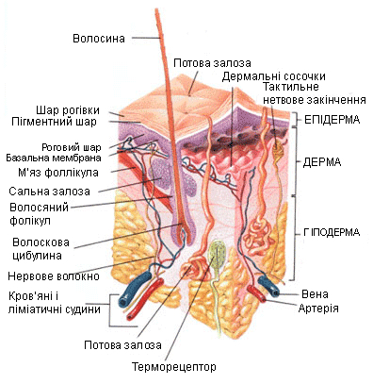
Рис. 1.1 Будова шкіри людини [3]

Епідерміс (лат. epidermis, від грец. ἐπιδερμίς), надшкір’я – це зовнішній шар шкіри. Надшкір’я утворює бар'єр між внутрішнім середовищем організму й інфекційними агентами та патогенами довколишнього середовища, регулює виділення води організмом шляхом черезнадшкірної втрати води (ЧНВВ). Надшкір’я складається з п'яти шарів: основного (базального), остистого, зернистого, блискучогой рогового, показано на рис. 1.2:
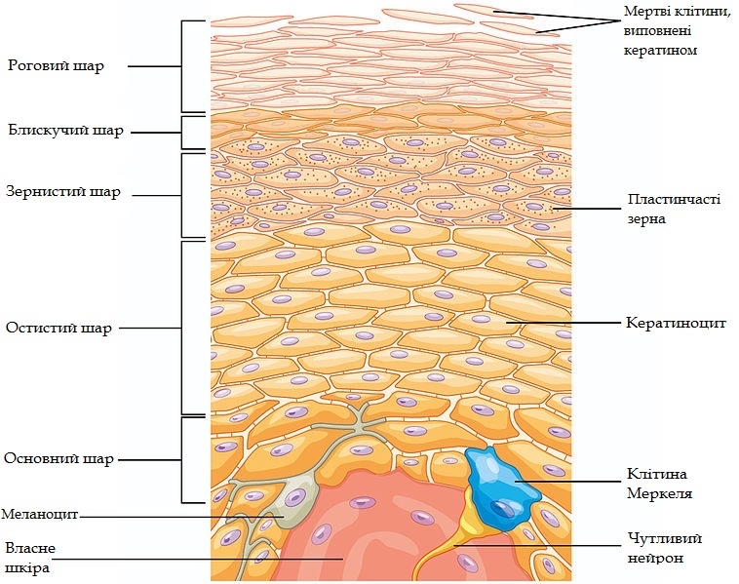
Рис. 1.2 Будова епідермісу

Усі вони утворюються зі стовбурових клітин основного шару. У всіх шарах надшкір’я експресуються епітеліальні натрієві канали (ЕНК). Найглибший шар – базальний, вище знаходяться шипоподібний, зернистий, блискучий і роговий. Життєвий цикл розвитку й оновлення надшкір’я становить 26 – 28 діб. У базальному шарі клітини безперервно розмножуються й починають формувати кератиноцити. Також у базальному шарі містяться меланоцити – великі клітини, в яких проходить синтез пігменту меланіну і які відповідають за колір шкіри.
В остистому шарі надшкір’я крім епітеліальних містяться клітини Лангерганса, що розпізнають чужі антигени, які потрапляють у шкіру, й передають їх макрофагам, беручи таким чином участь у реакціях імунітету.
Епітеліальні клітини формуються в зернистому й блискучому шарах, продукуючи великі кератогіалінові зерна.
Зовнішній роговий шар надшкір’я складається з мертвих клітин, які не містять ядра чи органел і заповнені кератиновими філаментами й кератогіаліновими гранулами. Він постійно злущується й оновлюється. Клітини цього шару зв’язані за допомогою твердої міжклітинної рідини, що перешкоджає їх відторгненню. Поверхнева плівка, що покриває роговий шар, представлена продуктами життєдіяльності епітелію, сальних і потових залоз, має слабокислу реакцію (рН 4,5 – 5,5), забезпечує еластичність шкіри та виконує захисну функцію [4].
Дерма (лат. dermis, від грец. δέρμα – «шкіра»), коріум (лат. corium, від грец. Κόριον – «шкіра»), кутис (cutis) – шкіра, сполучнотканинна частина шкіри у хребетних тварин і людини, розташована між епідермісом і нижчими органами, з якими дерма більш або менш рухомо пов’язана за допомогою підшкірної пухкої сполучної тканини, часто багатої на жирові відкладення.
Дерма розташована під епідермісом і відділена від нього базальною мембраною. Виконує переважно трофічну і опорну функції, що і визначає велика кількість волокон і капілярів.
Сосочковий шар на зрізі представлений групою сосочків, що проникають в епідерміс. Сосочковий шар утворений пухкою волокнистою неоформленою сполучною тканиною . Переважають фібробласти і фіброцити, макрофаги і тучні клітини (тканинні базофіли), Т-лімфоцити. Петлі капілярів, що заходять у сосочки, мають форму шпильок. Завдяки сосочкам, площа контакту дерми з епідермісом значно збільшується, що разом з великою кількістю капілярів сприяє його живленню. Велика кількість макрофагів, тканинних базофілів та інших імунокомпетентних клітин дозволяє реалізовувати захисну функцію системи імунітету. Залежно від товщини шкіри, вираженість сосочкового шару може варіюватися.
Сітчастий шар утворений щільною волокнистою неоформленою сполучною тканиною і утворює основну частину дерми. Має найпотужніші колагенові волокна, що формують характерну мережу (в’язь) і виконує, в основному, опорну функцію. Простір між волокнами заповнено аморфною речовиною, що синтезується фіброцитами. Вони пов’язані з колагеновими волокнами інтегринами, а з іншими фиброцитами з допомогою власних відростків. Підвищене фізичне навантаження стимулює їх до підвищеного синтезу міжклітинної речовини. [5].
Гіподерма (підшкірний прошарок або підшкір’я) – найглибша покривна тканина хребетних мезенхімального походження, розташована під дермою. Складається переважно з пухкої сполучної тканини та підшкірної жирової клітковини, клітинні елементи представлені адипоцитами, фібробластами та макрофагами. Слугує для зв’язку шкіри з глибокими фасціями за допомогою сполучнотканинних волокон, містить волосяні фолікули, кровоносні та лімфатичні судини, нерви тощо; депонує значну кількість жиру (за винятком повік, зовнішніх чоловічих статевих органів, ареол та сосків). Підшкірний жир бере участь у гомеостазі, захищаючи організм від втрати тепла. Зменшує шкоду від механічних пошкоджень та електричних розрядів. [6].
Властивості шкіри:
- еластична (завдяки еластину шкіра здатна розтягуватися та відновлюватися);
- має складки (завдяки ним можно згинати і розгинати кисть руки);
- пориста (заглиблення на шкірі);
- жирна (краплі води стікають по шкірі) [7].
Функції шкіри:
- регуляція температури;
- дотик та відчуття;
- синтез вітаміну D;
- видільна функція (участь у водно-сольовому обміні);
- захист шкіри від ультрафіолетового випромінювання;
- імунологічна функція;
- регуляція водного балансу;
- депонування крові (близько 1 літра крові знаходиться в поверхневих та судинних сплетіннях дерми);
- депонування води та жирів;
- дихальна (поглинання кисню та виділення вуглекислого газу) [8].
Таким чином, визначено зміст понять: шкіра, епідерміс, дерма, гіподерма. Проаналізовано особливості будови, властивості та функції шкіри людини.

1.2. Визначення типів шкіри обличчя
Типи шкіри обличчя:
- суха (має сухі ділянки, що лущаться, і відчуття стягнутості);
- жирна (має сальний блиск, розширені пори, схильна до комедонів та вугрів);
- комбінована (має поєднання як жирних, так і ділянок, що лущаться);
- нормальна (виглядає рівною та збалансованою) [9];
- чутлива (червона, хвороблива на дотик, дуже реагує на зміни погоди та середовища, вона легко зневоднюється, а тому заслуговує ретельного догляду за допомогою якісної косметики для чутливої шкіри) [10].
Методика визначення типу шкіри за допомогою серветки: притисніть до обличчя суху серветку:
- якщо вона залишилася сухою, то це є ознакою шкіри нормального або сухого типу;
- якщо ви хочете визначити свій тип шкіри більш точно – зверніться до фахівця-косметолога;
- якщо в центрі серветки з’явилася жирна пляма, то це є ознакою шкіри комбінованого типу;
- якщо на ній з’явилися жирні плями в ділянці проекції лоба, носа, підборіддя і щік, то це є ознакою шкіри жирного типу [11];
- чутлива шкіра не потребує визначення, так як візуально зрозуміло.
Таким чином, за допомогою доступної методики визначення типу шкіри обличчя, кожна людина може нею скористатися для того щоб, підібрати засоби для догляду за своїм результатом експеременту.

1.3. Міцелярна вода як засіб для догляду за шкірою обличчя

Чому варто вибрати саме міцелярну воду як засіб для догляду та очищення шкіри обличчя? Над цим питанням, я почала працювати після того як вперше зробила повноцінний макіяж.
Міцелярна вода – це б’юті-продукт для зняття макіяжу та очищення обличчя від різних забруднень, виглядає як безбарвна рідина та не має запаху, але деякі виробники все ж таки додають приємну віддушку [12].
До складу міцелярної води не входять речовини, що негативно впливають на шкіру: спирт, ароматизатори, парабени, силікони. Тому засіб не сушить і не подразнює шкіру. Продукт діє м’яко, не порушуючи водний і ліпідний баланс дерми. Також варто відзначити, як міцелярна вода впливає на шкіру:
- усуває надлишки сала, скорочує пори та контролює саловиділення, матує;
- підтримує фізіологічний баланс кислот, ліпідів та інших речовин на поверхні шкіри;
- зменшує прояви жирного блиску (за допомогою засобу зручно доглядати за шкірою після занять спортом і на пляжі).
Тільки міцелярна вода може прибрати жир, що виділяється сальними залозами. Звичайна вода не може впоратися з цим завданням, як і не позбавляє бруду на поверхні. Це може стати причиною утворення комедонів і прищів. Плюсом є також хороша сполучуваність з іншими косметичними засобами. Вода не вступає з ними в хімічні взаємодії. Ще вона не вимагає додатково використовувати доглядовий крем, а також підходить для будь-якої шкіри [13].
Таким чином, визначено зміст поняття міцелярна вода, розглянуто вплив та встановлено, що в даний бʼюті-продукт не входять речовини, що негативно впливають на шкіру: спирт, ароматизатори, парабени, силікони, тому засіб не сушить і не подразнює шкіру.
Отже, у першому розділі науково-дослідницької роботи МАН України «Шкіра: будова, типи, догляд» опрацьовано наукові праці та інтернет-джерела. Теоретичний аналіз дозволив нам визначити зміст понять: шкіра, епідерміс, дерма, гіподерма, міцелярна вода. Проаналізовано особливості будови, властивості та функції шкіри людини. За допомогою доступної методики визначення типу шкіри обличчя, кожна людина може нею скористатися для того щоб, підібрати засоби для догляду за своїм результатом експеременту. Розглянуто вплив міцелярної води та встановлено, що в даний бʼюті-продукт не входять речовини, що негативно впливають на шкіру: спирт, ароматизатори, парабени, силікони, тому засіб не сушить і не подразнює шкіру.

РОЗДІЛ 2
ОБ’ЄКТИ ТА МЕТОДИ ДОСЛІДЖЕНЬ

З урахуванням об’єкту дослідження – результати вхідного та вихідного онлайн-опитування респондентів, бʼюті-продуктів ТМ міцелярної води, шкірка апельсина, яєчна шкаралупа; шкіра людини та його предмету – перевірка ефективності впливу міцелярної води як засобу для очищення шкіри обличчя, нами поставлено такі завдання: розробити та провести вхідне/вихідне онлайн-опитування респондентів «Міцелярна вода – дієвий засіб чи маркетинговий хід?»; опрацювати методику дослідження та провести її.
Для виконання цих завдань нами обрано відповідні методи дослідження:
- соціологічний: вхідне онлайн-опитування респондентів «Міцелярна вода – дієвий засіб чи маркетинговий хід?»;
- лабораторний: опрацювати методику дослідження бʼюті-продуктів ТМ міцелярної води, провести дослідження та зробити порівняння із впливом звичайної води.
Соціологічне дослідження проводилося з респондентами у вигляді онлайн-опитування за допомогою програмного забезпечення Google Forms. У вхідному взяли участь учні/учениці 8 – 10 класів КЗ «Чугуївський ліцей № 2», батьки і друзі. Було проведено з 25 березня (дедлайн 28 липня) та отримано 123 голоса. У вихідному соціологічному взяли участь учні/учениці 9 – 11 класів КЗ «Чугуївський ліцей № 2», батьки і друзі. Було проведено з 1 вересня (дедлайн 15 вересня) та отримано 72 голоса (Додаток А).
Лабораторне дослідження проводилося 10 та 14 серпня 2024 році в домашніх умовах у зв’язку з воєнним станом. Була проведена бесіда з науковим керівником Ворожбіт Оленою Анатоліївною, лікарем-хіруром, дерматовенерологом, косметологом, директором учнівсько-медицинського центру MARTINEX Україна, вищої категорії
з питання методик дослідження бʼюті-продуктів ТМ міцелярної води:
- за результатами вхідного онлайн-опитування найбільшу кількість голосів має ТМ міцелярна вода: Bioderma, CeraVe, Nivea і порівнюємо кожну зі звичайною водою;
- за допомогою шкірки апельсина: наносимо макіяж на шкірку трьох апельсинів, після чого наливаємо на ватний диск достатню кількість міцелярної води і витираємо пів шкірки нею, а іншу частину змиваємо звичайною водою;
- за допомогою яєчної шкаралупи: наносимо макіяж на шкаралупу трьох яєць, після чого наливаємо на ватний диск достатню кількість міцелярної води і витираємо пів яйця нею, а іншу частину змиваємо звичайною водою;
- за допомогою шкіри обличчя: визначаємо тип шкіри обличчя за методикою описаною в розділі 1 в підрозділі 1.2; наносимо макіяж на обличчя, після чого наливаємо на ватний диск достатню кількість міцелярної води і витираємо пів обличчя нею, а іншу частину змиваємо звичайною водою.
Таким чином, в другому розділі «Об’єкти та методи досліджень» було розроблено вхідне/вихідне онлайн-опитування згідно теми роботи та опрацьовано три методики дослідження бʼюті-продуктів ТМ міцелярної води.

РОЗДІЛ 3
АНАЛІЗ ОДЕРЖАНИХ РЕЗУЛЬТАТІВ
3.1. Проведення вхідного соціологічного дослідження та аналіз отриманих результатів

Проведено вхідне соціологічне дослідження «Міцелярна вода – дієвий засіб чи маркетинговий хід?» у вигляді онлайн-опитування за допомогою програмного забезпечення Google Forms. В онлайн-опитуванні проголосувало 123 респонденти, результати показані на рис. 3.1:
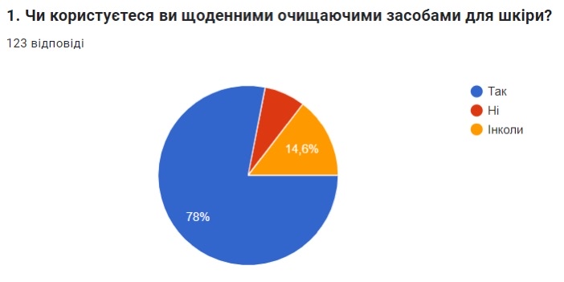 | 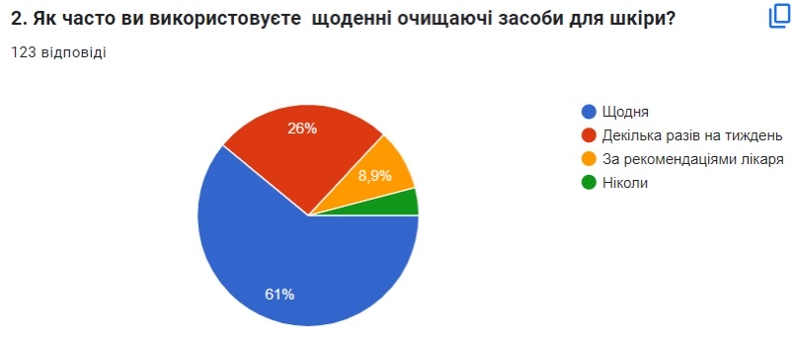
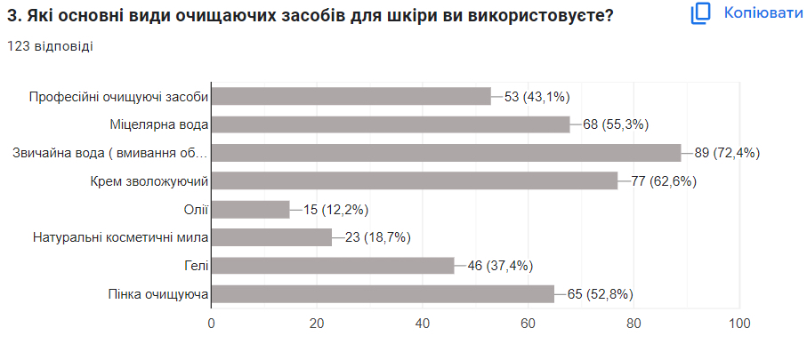 | 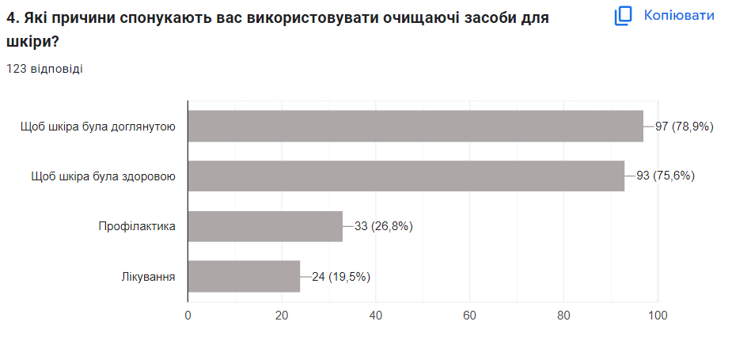
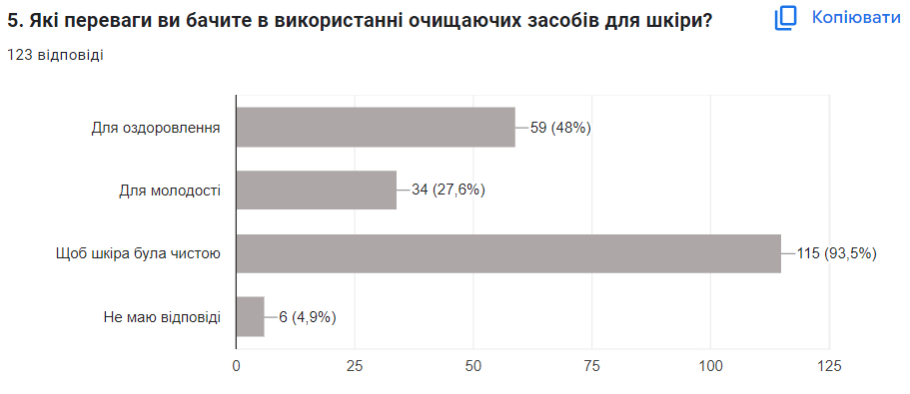 | 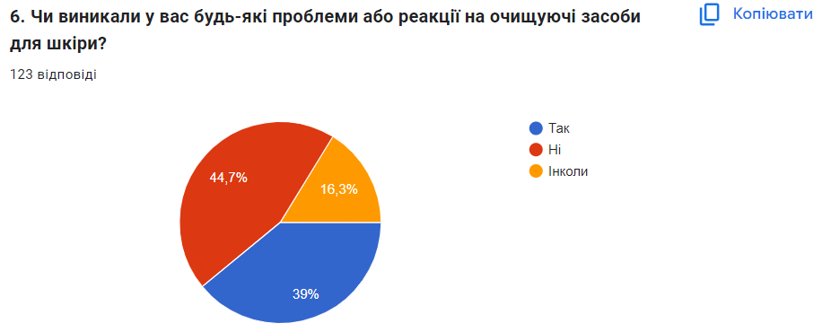
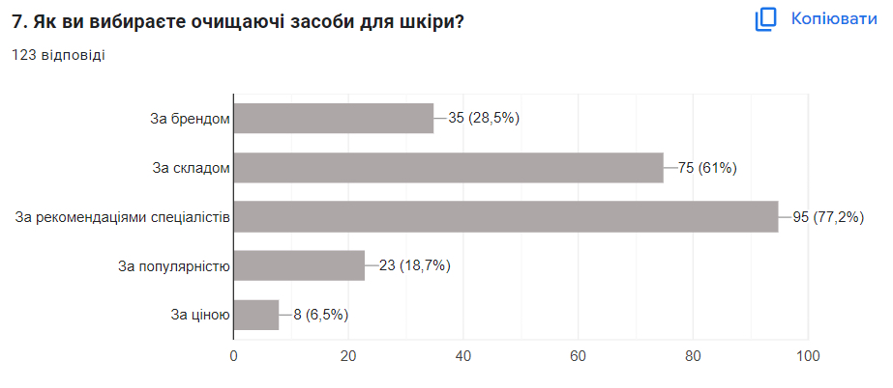 | 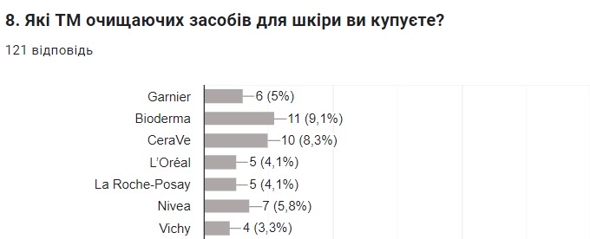
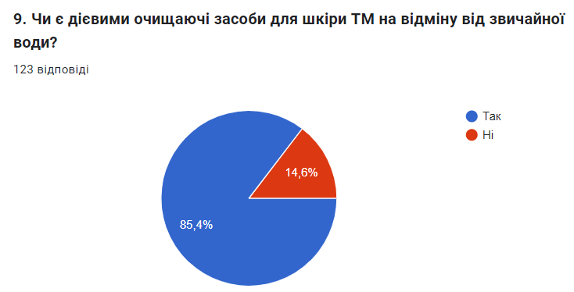 | 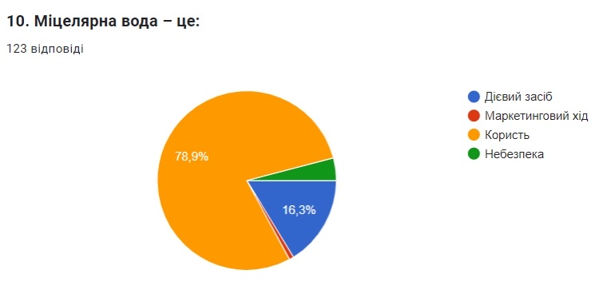
Рис. 3.1 Результати вхідного соціологічного дослідження

Аналіз результатів вхідного онлайн-опитування показав, що 78 % респондентів користуються щоденними очищуючими засобами для шкіри; 61 % доглядають за шкірою щоденно; з основних видів очищуючих засобів звичайну воду використовують частіше це 72,4 % голосів, далі по черзі йде зволожуючий крем 62,6 % голосів, та міцелярна вода яка посіла третє місце набравши 55,3 % голосів; 78,9 % голосів хоче щоб шкіра була доглянутою, тому й користуються щоденними очищуючими засобами для шкіри, а також 75,6 % голосів щоб шкіра була здоровою; найбільша перевага у використанні очищуючих засобів 93,5 % голосів вважають, щоб шкіра була чистою; у 44,7 % людей не виникало проблем з використанням очищаючих засобів для догляду за шкірою; на питання як люди обирають засоби для догляду, 77,2 % вказало варіант за зверненням до спеціалістів; найпріоритетнішою ТМ обрали «Biodermа» 9,1% голосів, друге місце посіла «CeraVe» 8,3 % голосів; й третє посіла ТМ міцелярної води «Nivea» 5,8 % голосів; також багато людей вважають що очищуючі засоби для шкіри мають більше впливу ніж звичайна вода, це становить 85,4 % голосів; і опираючись на те чим є міцелярна вода для наших респондентів, 16,3 % вказало що вона є дієвим засобом і 1 % що це маркетинговий хід. Ці дані є основою при проведенні дослідження.

3.2. Проведення досліджень продуктів торгових марок міцелярної води та аналіз отриманих результатів

Опрацьовано методики та проведено 10 та 14 серпня 2024 року дослідження бʼюті-продуктів ТМ міцелярної води за допомогою: вхідного онлайн-опитування, шкірки апельсина, яєчної шкаралупи, та шкіри обличчя та зробили порівняння із впливом звичайної води. З урахуванням результатів соціологічного дослідження нами обрано бʼюті-продукти ТМ міцелярної води: «Bioderma», «CeraVe», «Nivea», дані наведені в табл. 3.1:
Таблиця 3.1
Результати досліджень бʼюті-продуктів ТМ міцелярної води та звичайної

ТМ | Шкірка апельсина | Яєчна шкаралупа | Шкіра обличчя (губи) | Загальний результат
«Bioderma» | повністю | повністю | повністю | 3/3
«CeraVe» | частково | повністю | повністю | 2/3
«Nivea» | частково | повністю | повністю | 2/3
Звичайна вода | без ефекту | частково | повністю | 1/3

За результатами досліджень «Bioderma» очистила шкірку апельсина, яєчну шкаралупу і шкіру обличчя повністю. «CeraVe» очистила шкірку апельсина частково, а яєчну шкаралупу і шкіру обличчя повністю. «Nivea» очистила шкірку апельсина частково, а яєчну шкаралупу і шкіру обличчя майже повністю. Звичайна вода не очистила шкірку апельсина, яєчну шкаралупу частково, а шкіру обличчя повністю. Отже, обрані бʼюті продукти ТМ міцелярної води є дієвими засобами на відміну від звичайної води, дані показані на рис. 3.2:

Рис. 3.2 Результати досліджень бʼюті-продуктів ТМ міцелярної води та звичайної

Таким чином, нами було проведено дослідження впливу ефективності бʼюті-продуктів ТМ міцелярної води та зроблено порівняння зі звичайною водою. Результати наступні: ТМ «Bioderma» – повністю очищає, ТМ «CeraVe» – частково, ТМ «Nivea» – частково, звичайна вода – ефекту майже немає. Рекомендуємо використовувати бʼюті-продукт ТМ «Bioderma» для щоденного догляду та очищення шкіри. Отже, експериментально доведено що, міцелярна вода є дієвим засобом, а не маркетинговим ходом. Гіпотеза – підтверджена.

3.3. Розробка відеоролику для каналу YouTube та Іnfographics та апробація результатів

За результатами проведення вхідного соціологічного та лабораторного дослідження було розроблено відеоролик для каналу YouTube (гіперпосилання: https://youtu.be/nU4ViDz3jME?si=P8X3JoYoF8ejrJwE) та Іnfographics за допомогою мультизадачного онлайн-сервісу Genially (гіперпосилання: https://view.genially.com/66bcc369cf82b652231ac586/interactive-image-interactive-image) для подальшого розповсюдження інформації у соціальних мережах: Facebook, Instagram, TikTok, на освітніх сайтах: проєкту «На Урок», Всеосвіті, Урок.ОСВІТА.UA, публікації та сертифікати показані на рис. 3.3:
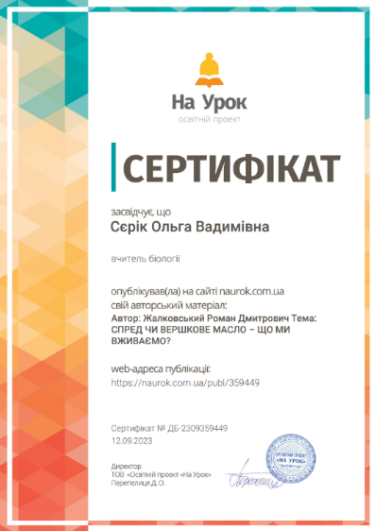
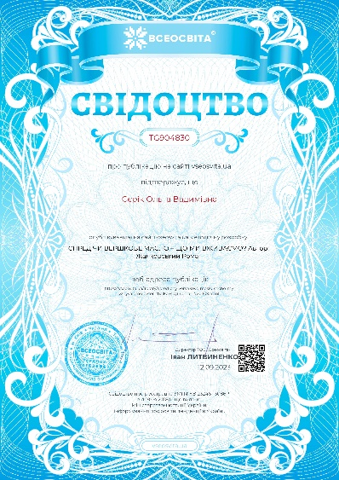
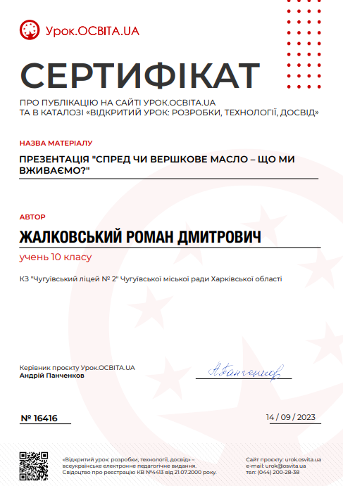

Рис. 3.3 Сертифікати освітніх сайтів

Таким чином, нами було розроблено відеоролик для каналу YouTube «Міцелярна вода – дієвий засіб чи маркетинговий хід?» та Іnfographics за допомогою мультизадачного онлайн-сервісу Genially як основу для подальшого розповсюдження інформації в соцмережах та зроблені публікації на освітніх сайтах.

3.4. Проведення вихідного соціологічного дослідження та аналіз отриманих результатів

Соціологічне дослідження проводилося з респондентами КЗ «Чугуївський ліцей № 2», батьками і друзями з 1 вересня (дедлайн 15 вересня 2024 року). Всього в дослідженні взяли участь 72 респондентів, результати показані на рис. 3.4:

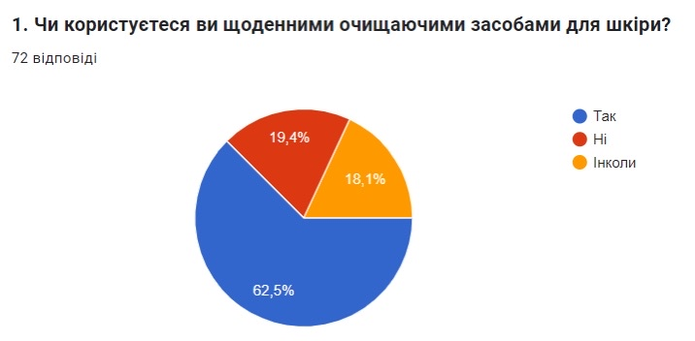 | 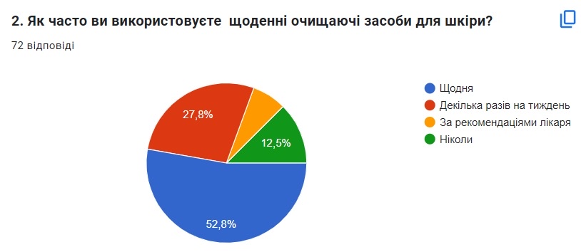
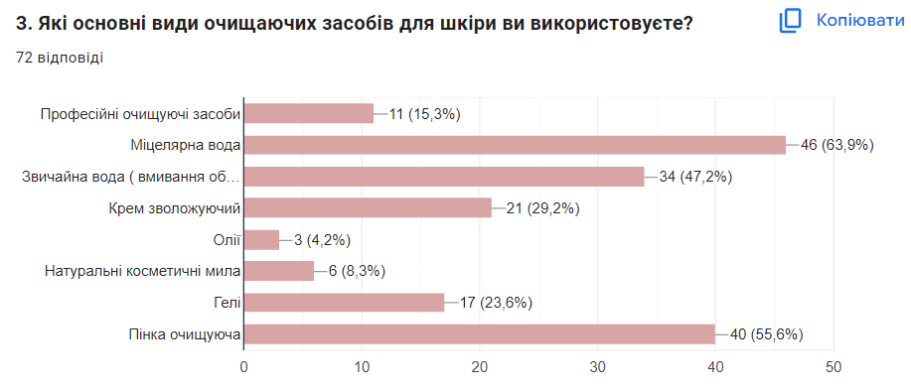 | 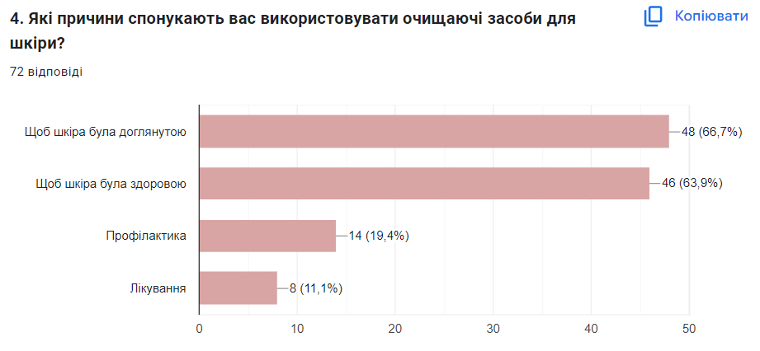
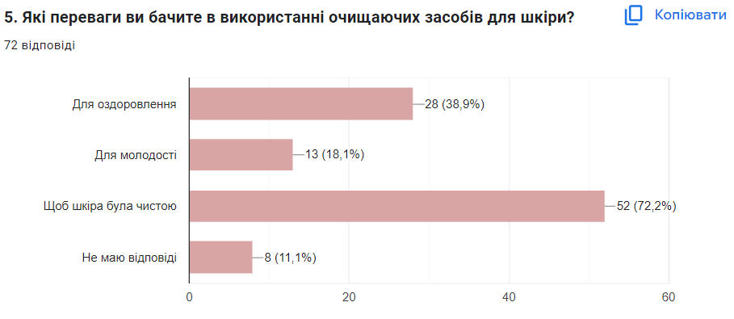 | 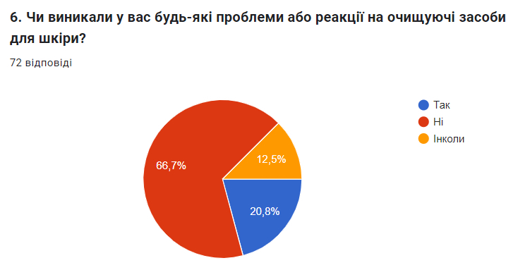
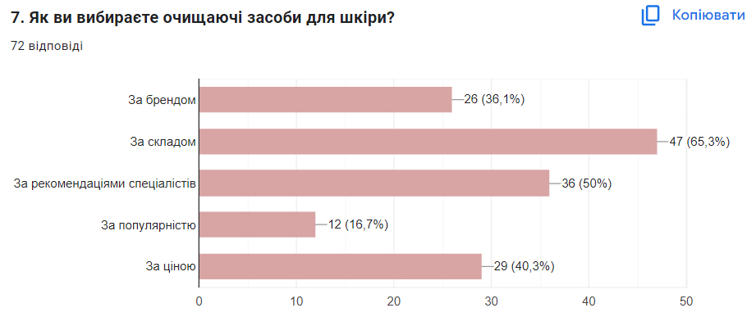 | 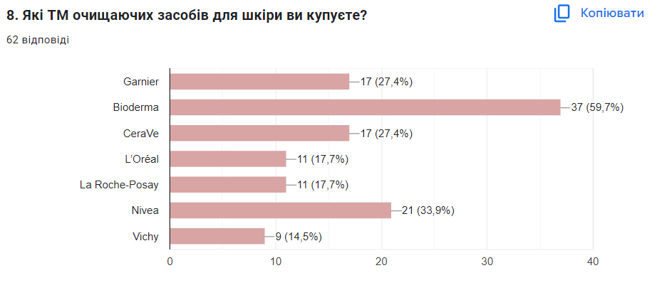
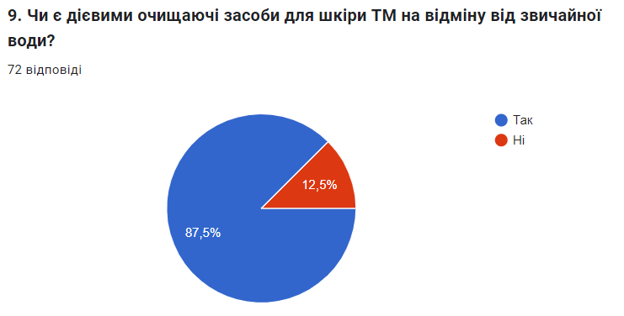 | 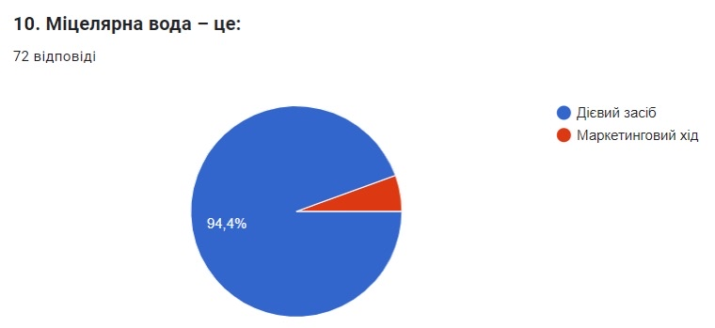
Рис. 3.4 Результати вихідного соціологічного дослідження
Аналіз результатів вхідного онлайн-опитування показав, що 62,5 % респондентів користуються щоденними очищуючими засобами для шкіри; 52,8 % доглядають за шкірою щоденно; з основних видів очищуючих засобів міцелярну воду стали використовувати частіше це 63,9 % голосів; 66,7 % голосів хоче щоб шкіра була доглянутою, тому й користуються щоденними очищуючими засобами для шкіри; найбільша перевага у використанні очищуючих засобів 72,2 % голосів вважають, щоб шкіра була чистою; у 66,7 % людей не виникало проблем з використанням очищаючих засобів для догляду за шкірою; на питання як люди обирають засоби для догляду, 65,3 % вказало варіант за складом бʼюті-продукту; найпріоритетнішою ТМ обрали «Biodermа» 59,7 % голосів, друге місце посіла «Nivea» 33,9 % голосів; й третє місце посіла ТМ міцелярної води «CeraVe» 27,4 % голосів; також багато людей вважають що очищуючі засоби для шкіри мають більше впливу ніж звичайна вода, це становить 87,5 % голосів; і опираючись на те чим є міцелярна вода для наших респондентів, 94,4 % вказало що вона є дієвим засобом і 4,6 % що це маркетинговий хід. Ці дані є основою при проведенні дослідження.
Таким чином, у третьому розділі «Аналіз отриманих результатів» було проведено такі дослідження: вхідне соціологічне, дослідження продуктів торгових марок міцелярної води та зробили аналіз отриманих результатів, вихідне соціологічне. Також було розроблено відеоролик для каналу YouTube та Іnfographics з метою розповсюдження інформації.

ВИСНОВКИ

- Опрацьовано наукові праці та інтернет-джерела з питання будови і типів шкіри та впливу міцелярної води як бʼюті-продукту в догляді за шкірою обличчя. Теоретичний аналіз дозволив нам визначити зміст понять: шкіра, епідерміс, дерма, гіподерма, міцелярна вода. Проаналізовано особливості будови, властивості та функції шкіри людини. За допомогою доступної методики визначення типу шкіри обличчя, кожна людина може нею скористатися для того щоб, підібрати засоби для догляду за своїм результатом експеременту. Розглянуто вплив міцелярної води та встановлено, що в даний бʼюті-продукт не входять речовини, що негативно впливають на шкіру: спирт, ароматизатори, парабени, силікони, тому засіб не сушить і не подразнює шкіру.
- Розроблено та проведено вхідне/вихідне онлайн-опитування респондентів «Міцелярна вода – дієвий засіб чи маркетинговий хід?» за допомогою програмного забезпечення Google Forms. Аналіз результатів вхідного онлайн-опитування показав, що найпріоритетнішою ТМ обрали «Biodermа» 9,1% голосів, друге місце посіла «CeraVe» 8,3 % голосів; й третє посіла ТМ міцелярної води «Nivea» 5,8 % голосів; також багато людей вважають що очищуючі засоби для шкіри мають більше впливу ніж звичайна вода, це становить 85,4 % голосів; і опираючись на те чим є міцелярна вода для наших респондентів, 16,3 % вказало що вона є дієвим засобом і 1 % що це маркетинговий хід. Ці дані є основою при проведенні дослідження.
3. Опрацьовано методику дослідження бʼюті-продуктів ТМ міцелярної води та проведено дослідження та зроблено порівняння із впливом звичайної води. Результати наступні: ТМ «Bioderma» – повністю очищає, ТМ «CeraVe» – частково, ТМ «Nivea» – частково, звичайна вода – ефекту майже немає. Рекомендуємо використовувати бʼюті-продукт ТМ «Bioderma» для щоденного догляду та очищення шкіри. Отже, експериментально доведено що, міцелярна вода є дієвим засобом, а не маркетинговим ходом. Гіпотеза перевірена і підтверджена.
4. Розроблено відеоролик для каналу YouTube «Міцелярна вода – дієвий засіб чи маркетингоий хід?» та Іnfographics за допомогою мультизадачного онлайн-сервісу Genially як основу для подальшого розповсюдження інформації в соцмережах та освітніх сайтах.
5. Проведено вихідне онлайн-опитування респондентів «Міцелярна вода – дієвий засіб чи маркетинговий хід?» за допомогою програмного забезпечення Google Forms. Результати наступні: зміни відбулися у третьому питанні, а саме: більшість респондентів стали обирати міцелярну воду як пріоритетний засіб; в сьомому питанні респонденти вказали, що стали обирати очищуючі засоби за їхнім складом; в девʼятому питанні помітно як вказують на те, що є різниця між використанням бʼюті-продуктів і звичайної води та відповідь на останнє десяте питання вказали, що міцелярна вода є дієвим засобом.
6. Здійснено апробацію результатів науково-дослідницької роботи МАН України на освітніх сайтах: проєкту «На Урок», Всеосвіті, Урок.ОСВІТА.UA.

СПИСОК ВИКОРИСТАНИХ ДЖЕРЕЛ
- Коко Шанель: найкращі цитати про красу, силу і віру в себе// VOGUE. URL: https://vogue.ua/article/byuti-gid-amp/koko-shanel-luchshie-citaty-pro-krasotu-25685.html ( дата звернення: 31.07.2024).
- ШКІРА// Фармацевтична енциклопедія. URL: https://www.pharmencyclopedia.com.ua/article/55/shkira (дата звернення: 31.07.2024).
- Шкіра// Вікіпедія. URL: https://uk.wikipedia.org/wiki/%D0%A8%D0%BA%D1%96%D1%80%D0%B0 (дата звернення: 01.08.2024).
- Епідерміс// Вікіпедія. URL: https://uk.wikipedia.org/wiki/%D0%95%D0%BF%D1%96%D0%B4%D0%B5%D1%80%D0%BC%D1%96%D1%81 (дата звернення: 01.08.2024).
- Дерма// Вікіпедія. URL: https://uk.wikipedia.org/wiki/%D0%94%D0%B5%D1%80%D0%BC%D0%B0 (дата звернення: 01.08.2024).
- Підшкірний прошарок// Вікіпедія. URL: https://uk.wikipedia.org/wiki/%D0%9F%D1%96%D0%B4%D1%88%D0%BA%D1%96%D1%80%D0%BD%D0%B8%D0%B9_%D0%BF%D1%80%D0%BE%D1%88%D0%B0%D1%80%D0%BE%D0%BA (дата звернення: 01.08.2024).
- Презентація до уроку: «Будова і функції шкіри» 8 клас// На Урок. URL: https://naurok.com.ua/prezentaciya-budova-ta-funkci-shkiri-8-klas-10100.html (дата звернення: 31.07.2024).
- Шкіра: які в неї функції та будова?// ERC. URL: https://radiologycenter.eu/blog/funkcii-budova-shkiry (дата звернення: 01.08.2024).
- Як визначити свій тип шкіри?// Cossibella blog. URL: https://cosibella.com.ua/blog/yak-vyznachyty-svij-typ-shkiry/ (дата звернення: 01.08.2024).
- Догляд за чутливою шкірою// Notino. URL: https://www.notino.ua/typ-shkiry/ (дата звернення: 01.08.2024).
- Тагліна О. В. Основи здоров’я : підруч. для 7 класу загальноосвіт. навч. закл. / О. В. Тагліна. – Х. : «Ранок», 2015. – С. 64-65.
- Міцелярна вода: користь та шкода// Japan Shampoo. URL: https://japan-shampoo.com.ua/blog/mitseliarna-voda-koryst-ta-shkoda/ (дата звернення: 02.08.2024).
- Все, чого ви не знали про міцелярну воду: як вибрати, використовувати та чи потрібно змивати?// Watsons. URL: https://www.watsons.ua/uk/blog/?p=13542 (дата звернення: 01.08.2024).

ДОДАТКИ
Додаток А

Розробка вхідного/вихідного онлайн-опитування
«Міцелярна вода – дієвий засіб чи маркетинговий хід?»
за допомогою програмного забезпечення Google Forms
Гіперпосилання на вхідне: https://forms.gle/ufeoGkbnGMkpcjZA6 або відсканувавши мобільним пристроєм QR-код

Гіперпосилання на вихідне: https://forms.gle/H5kfYf6yPaGFf2j28 або відсканувавши мобільним пристроєм QR-код


1. Чи користуйтеся ви щоденними очищаючими засобами для шкіри?
- Так
- Ні
- Інколи
2. Як часто ви використовувати щоденні очищаючі засоби для шкіри?
- Щодня
- Декілька разів на тиждень
- За рекомендаціями лікаря
- Нікоои
3. Які основні види очищуючих засобів для шкіри ви використовуєте?
Професійні очищуючі засоби
- Міцелярна вода
- Звичайна вода
- Крем зволожуючий
- Олії
- Натуральні косметичні мила
- Гелі
Пінка очищуюча
4. Які причини спонукають вас використовувати очищаючі засоби для шкіри?
- Щоб шкіра була доглянутою
- Щоб шкіра була здоровою
- Профілактика
- Лікування
5. Які переваги ви бачите в використанні очищаючих засоби для шкіри?
- Для оздоровлення
- Для молодості
- Щоб шкіра була чистою
- Не маю відповіді
6. Чи виникали у вас будь-які проблеми або реакція на очищаючі засоби для шкіри?
- Так
- Ні
- Інколи
7. Як ви вибираєте очищаючі засоби для шкіри?
- За брендом
- За складом
- За рекомендаціями спеціалістів
- За популярністю
- За ціною
8. Які ТМ очищуючих засобів для шкіри ви купуєте?
- Garnier
- Bioderma
- CeraVe
- ĽOréal
- La Roche-Posay
- Nivea
- Vichy
9. Чи є дієвими очищаючі засоби для шкіри ТМ на відміну від звичайної води?
- Так
- Ні
10. Міцелярна вода – це:
- Дієвий засіб
- Маркетинговий хід

